DAFTAR ISI
BAB I 2
PENDAHULUAN 2
1.1 Latar Belakang 2
1.2 Rumusan Masalah 3
1.3 Batasan Masalah 3
1.4 Tujuan dan Manfaat 3
1.5 Rincian Pelaksanaan 3
1.6 Sistematika Penulisan 4
BAB II PROFIL INSTANSI 6
2.1 Profil Instansi 6
2.2 Visi dan Misi Instansi 6
2.3 Struktur Organisasi Instansi 7
BAB III 9
TINJAUAN PUSTAKA 9
3.1 WEBSITE 9
a. HTML 10
b. PHP 10
c. CSS 10
d. Bootstrap 10
e. Jquery 11
f. Domain /URL 11
g. Hosting 11
BAB IV METODOLOGI KERJA PRAKTEK 15
4.1 Metodologi Pembuatan 16
4.2 Penjelasan Singkat Diagram Alir Metodologi Kerja Praktek 17
BAB V PEMBAHASAN 19
5.1 Perancangan Desain Website 19
5.2 Tampilan User Experience 19
5.3 Tampilan User Interface 22
BAB VI KESIMPULAN DAN SARAN 25
6.1 Kesimpulan 25
6.2 Saran 25

BAB I

PENDAHULUAN
  - Latar Belakang
Rancangan antarmuka pengguna atau yang biasa disebut User Interface merupakan komponen yang paling utama kerena bertugas menghubungkan pengguna dengan informasi yang dibutuhkan dari sistem itu sendiri. Masing-masing sistem yang dikembangkan oleh Developer tentunya mempunyai kekhususan tersendiri dalam hal desain antarmuka yang juga disesuaikan dengan kebutuhan User selain juga mengadaptasi konteks sistem serta aktivitas sistem tersebut. Dunia desain atarmuka aplikasi tentu tidak lepas dari masalah User Interface (UI) dan User Experience (UX) karena kedua komponen tersebut merupakan kunci dari keberhasilan suatu aplikasi.
PT. RELINDO UTAMA adalah sebuah perusahaan berkembang yang menaungi 3 bidang , yaitu bidang Interior , Multimedia , dan Netwok. Dimana kebutuhan jaringan , aksesoris dan furnitur dalam rumah yang akan memasang indihome , perlengkapan acara formal dan non-formal, dan publikasi dokumentasi berupa design , poster , website.
Karena ada berbagai macam infromasi dan detail produk kebutuhan yang ada pada tiap bidang , hal itulah yang meyebabkan penulis diberikan proyek untuk merancang dan mendesain UI/UX Website PT. RELINDO UTAMA untuk menjadikan sarana bagi para klien untuk mendapatkan informasi yang diperlukan klien. Dengan harapan agar PT. RELINDO UTAMA mampu mewadahi informasi serta produk/jasa yang dimiliki untuk diakses dengan mudah oleh pengguna melalui internet.
Berdasarkan penjelasan yang telah diuraikan diatas, maka penulis memberikan judul pada penelitian ini dengan judul “WEB PORTAL BERITA DAN PROFIL PERUSAHAAN SERTA PROYEK DESAIN GRAFIS DI PT. RELINDO UTAMA”.

  - Rumusan Masalah
Berdasarkan masalah diatas, maka dapat dirumuskan permasalahan yang akan diselesaikan, yaitu :
- Bagaimana merancang sebuah UX (User Experience) halaman Home yang efisien dan memiliki kesan elegan pada website PT. RELINDO UTAMA menggunakan HTML, dan CSS (Experience Design)?
- Bagaimana mendesain dan mengembangkan sebuah UI (User Interface) halaman home yang user friendly dan menarik pada website PT. RELINDO UTAMA menggunakan HTML ?

  - Batasan Masalah
Dalam melakukan penyelesaian masalah tersebut penulis membatasi lingkup masalah agar pengkajiannya tidak terlalu meluas dan lebih terarah.
Batasan-batasan tersebut antara lain :
- Desain antarmuka pengguna halaman pada website PT. RELINDO UTAMA dalam bentuk file grafis UI.
- Rancangan desain websie pada halaman PT. RELINDO UTAMA (..)
- Software yang digunakan dalam membuat rancangan fitur serta tampilang (UX) pada website PT. RELINDO UTAMA (..) adalah Notepad++ dan membuat desain visualisasi dan interface website menggunakan CSS

  - Tujuan dan Manfaat
Tujuan dari praktek kerja lapangan ini, yaitu :
- Merancang dan mengimplementasikan aset digital kedalam desain User Interface dan User Experience yang memiliki operability, penempatan layout yang baik, fitur yang efisien, dan tampilan yang menarik.
- Membuat pengguna merasa nyaman dan tertarik menggunakan jasa dari PT. RELINDO UTAMA

  - Rincian Pelaksanaan
Adapun waktu dan tmpat pelaksanaan Kerja Praktek sebagai berikut :
Hari : Senin - Jumat
Tanggal : 10 Oktober 2019 – 10 November 2019
Waktu : 08.00 – 17.00 WIB
Tempat : PT. RELINDO , JL. Suci No. 1, RT/RW : 08/06. Ruko
Meisonet Kav. I/J, Kel. Susukan, RT.8/RW.6, Susukan,
Kec. Ciracas, Kota Jakarta Timur, Daerah Khusus Ibukota
Jakarta 13750
  - Sistematika Penulisan
Dalam penyusunan laporan kerja praktek ini penulis menggunakan sistematika penulisan yang tersusun atas enam bab, yang terdiri sebagai berikut :

- Bab I Pendahuluan
Pada bab ini berisi tentang latar belakang, perumusan masalah, batasan masalah, tujuan dan manfaat Praktek Kerja Lapangan, waktu dan tempat pelaksanaan dan sistematika penulisan.

- Bab II Profil Instansi
Bab ini berisi tentang segala sesuatu mengenai Instansi yang merupakan tempat pelaksanaan Praktek Kerja Lapangan penulis.

- Bab III Landasan Teori
Pada bab ini akan dipaparkan berbagai dasar teori yang mendukungdan mendasari penulisan ini. Dalam kerangka teoritis dijelaskan teori yang berhubungan dengan topik yang diambil. Teori – teori yang disertakan adalah teori – teori yang berhubungan dan mendukung dalam Praktek Kerja Lapangan.

- Bab IV Metodologi Kerja Praktek
Bab ini membahas mengenai langkah – langkah atau tahapan yang dilakukan selama pembuatan Desain UI/UX ini mulai dari tahap awal hingga akhir.

- Bab V Pembahasan
Pada bab ini berisi pembahasan laporan Praktek Kerja Lapangan mengenai perancangan desain UI/UX pada website PT. RELINDO UTAMA

- Bab VI Penutup
Bab ini merupakan sub bab akhir yang berisi tentang kesimpulan dari laporan Praktek Kerja Lapangan dan hasil yang diperoleh, serta saran – saran yang bermanfaat.

BAB II
PROFIL INSTANSI

Profil Instansi
PT. RELINDO UTAMA adalah merupakan perusahaan yang mengerjakan sebuah proyek yang sudah memenangkan sebuah tender oleh sebuah vendor. Instalasi BTS, instalasi micro wave atau radio transmisi, Drive Test untuk optimasi jaringan, adalah rangkaian kegiatan dalam instalasi menara BTS baru adalah bidang jasa yang umumnya dilakukan oleh kontraktor telekomunikasi.

Visi dan Misi Instansi

Visi
Menjadi perusahaan professional, berkomitmen, progresif, berkualitas dan meningkatkan pendapatan / laba yang berkesinambungan.

Misi
Memberikan jasa dan pelayanan terbit dengan nilai tambah kepada setiap mitra yang menjalin kerja sama dengan kami berdasarkan prinsip-prinsip berikut:
- Memberikan kepastian jaminan kualitas, dan keputusan sesuai kebutuhan pasar
- Mengelola dan mengembangkan sumber daya manusia professional
- Memberikan keuntungan / laba yang maksimal kepada stakeholder dan mengoptimalkan pengelola keuangan yang akuntable, efektif dan efisien
- Membangun kemitraan yang saling menguntungkan, terpercaya dan unggul
- Meningkatkan kemampuan daya saing dan pertumbuhan perusahaan secara wajar dan berkesinambungan.

Struktur Organisasi Instansi
Struktur organisasi merupakan rancangan dari pemimpin organisasi sehingga mampu menentukan harapan mengenai apa yang akan dilakukan individu dan kelompok tersebut dalam mencapai tujuan organisasi. Oleh karena itu, struktur organisasi didesain dengan baik untuk sebuah organisasi yang efektif yang mana dengan adanya sumber daya manusia dalam organisasi perusahaan struktur organisasi dapat diimplementasikan sesuai sistem kerja organisasi untuk tujuan organisasi yang efektif dan efisien. Berikut ini merupakan struktur organisasi perusahaan PT. RELINDO UTAMA:
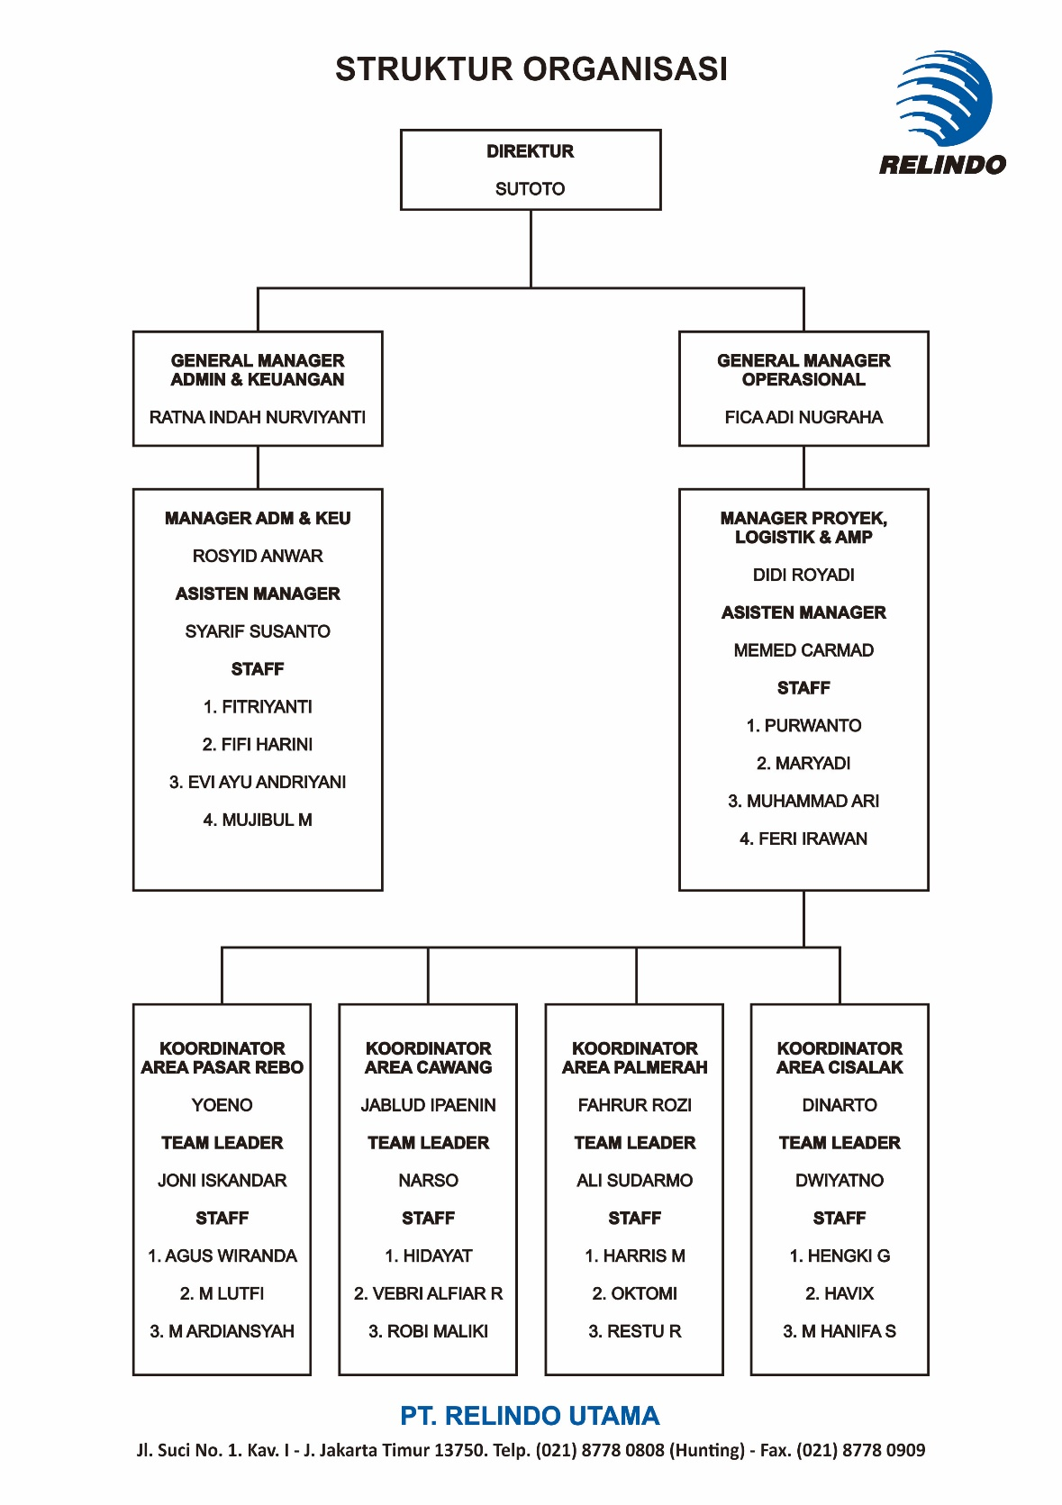
Figure 1 Struktur Organisasi PT. RELINDO UTAMA

- Direktur – Sutoto
Seseorang yang ditunjuk untuk memimpin suatu lembaga perusahaan pemerintah, swasta, atau lembaga pendidikan Politeknik. Kepemimpinan lembaga perusahaan yang kemudian disebut instansi Perseroan terbatas (PT).
- General Manager Admin & Keuangan – Ratna Indah Nurviyanti
Merupakan jabatan yang sangat penting dalam sebuah perusahaan, karena sebagai ujung tombak yang berkaitan dengan admin & keuangan.
- General Manager Operasional – Fica Adi Nugraha
Seseorang yang ditunjuk untuk memimpin dan bertanggung jawab atas manajemen tenaga kerja , produktivitas, kontrol kualitas dan keselamatan secara efektif dan efisien sesuai dengan kebijakan yang telah ditetapkan.
- Manager Proyek, Logistik, dan Amp – Didi Royadi
Seseorang yang merencanakan dan mereview rencana tahunan, prosedur, kebijakan dan standar dept. Logistik guna memberikan dukungan terhadap operasional proyek untuk mencapai target yang telah ditetapkan melakukan pengadaan material dan jasa (sub - kontraktor) untuk kebutuhan proyek dan mengatur jadwal pengiriman sesuai prosedur yang berlaku berkoordinasi dengan user untuk mendapatkan masukan mengenai quantity, quality dan spesifikasi material dan jasa yang dipersyaratkan mewakili perusahaan melakukan negosiasi harga material dan jasa, syarat dan ketentuan dengan pihak supplier dan sub – kontraktor.

BAB III

TINJAUAN PUSTAKA

WEBSITE
Website adalah salah satu aplikasi yang berisikan dokumen-dokumen multimedia (teks, gambar, suara, animasi, video) didalamnya yang menggunakan protocol HTTP (hyper text transfer protocol ) dan untuk mengaksesnya mengunakan perangkat lunak yang disebut browser. Beberapa jenis browser yang populer saat ini di antaranya : Internet Exspoler yang diperoduksi oleh Microsoft, Mozila Firefox, Opera dan Safari yang diperoduksi oleh Aplle. Browser (perambah) adalah aplikasi yang mampu menjalankan dokumen-dokumen web dengan cara diterjemahkan. Prosesnya dilakukan oleh komponen yang terdapat didalam aplikasi browser yang biasa disebut web engine. Semua dokumen web ditampilkan dengan cara diterjemahkan. (M. Rudyanto Arief, 2011, Hal : 7)

HTML
HTML atau HyperText Makup Language merupakan salah satu format yang digunakan dalam pembuatan dokumen dan aplikasi yang berjalan dihalaman web . Halaman ini dikenal sebagai web page. Dokumen HTML merupakan dokumen yang disajikan pada web browser.
Masing-masing baris di atas disebut tag. Tag adalah kode yang digunakan untuk me-mark-up (memoles) teks ASCII menjadi file HTML. Setiap teks diapit dengan tanda kurung runcing. Ada tag pembuka yaitu <HTML>dan adan tag penutup yaitu </HTML> yang ditandai dengan tanda slash (garis miring) didepan awal tulisannya. Tag diatas memberikan kaidah bahwa yang akan ditulis diantara kedua tag tersebut adalah isi dari dukomen HTML. (M. Rudyanto Arief, 2011)

PHP
PHP singkatan dari PHP Hypertext Processor yang digunakan sebagai bahasa script server-side dalam pengembangan Web yang disisiplkan pada dokumen HTML. Pengunaan PHP memungkinkan Web dapat dibuat dinamis sehingga maintenance situs Web tersebut menjadi lebih mudah dan efisien. PHP merupakan software Open-Source yang disebarkan dan dilisensikan secara gratis serta dapat didownload secara bebas dari situs resminya http://www.php.net . PHP ditulis dengan menggunakan bahasa C. (Kasiman Peranginangin, 2006,Hal : 2)

CSS
CSS adalah singkatan dari Cascading Style-Sheet, yaitu sebuah pengembangan atas kode HTML yang sudah ada sebelumnya. Dengan CSS, bisa menentukan sebuah struktur dasar halaman web secara lebih mudah dan cepat, serta irit size. (Abdul Kadir, 2002 : 53).

Bootstrap
Bootsrap merupakan Framework ataupun Tools untuk membuat aplikasi web ataupun situs web responsive secara cepat, mudah dan gratis. Bootstrap terdiri dari CSS dan HTML untuk mengahasilkan Grid, Layout, Typography, Table, Form, Navigation, dan lain-lain. Di dalam Bootstrap juga sudah terdapat jQuery plugins untuk menghasilkan komponen UI yang cantik seperti Transitions, Modal, Dropdown, Scrollspy, Tooltip, Tab, Popover, Alert, Button, Carousel dan lain-lain.
Dengan bantuan Bootstrap, kita bisa membuat responsive website dengan cepat dan mudah dan dapat berjalan sempurna pada browser-browser populer seperti Chrome, Firefox, Opera dan Internet Explorer.
Bootstrap diciptakan oleh dua orang programmer di Twitter, yaitu Mark Otto dan Jacob Thornton pada tahun 2011. Pada saat itu para programmer di twitter menggunakan berbagai macam tool dan libary yang mereka kenal dan suka untuk melaksanakan pekerjaan mereka, sehingga tidak ada standarisasi dan akibatnya sulit untuk dikelola sehingga Mark Otto dan Jacob Thornton tergerak untuk menciptakan satu tool ataupun framework yang dapat digunakan bersama di lingkungan internal twitter.
Sejak diluncurkan pada bulan agustus 2011, Bootstrap telah berevolusi dari sebuah proyek yang hanya berbasis CSS menjadi sebuah tool ataupun framework yang lebih lengkap yang juga berisi Javascript Plugin, Icon, Forms dan Button.

Jquery
Jquery merupakan libary atau framework dari javascript yang dapat mempermudah pengolahan DOM pada halaman website . Jquery menekankan interaksi antara javascript dan HTML.
Pada perkembangan Jquery tidak sekedar sebagai framework javascript tetapi memiliki banyak kelebihan diantaranya memudahkan akses ke bagian page atau halaman tertentu dan mempersingkat kode javascript sehingga lebih mudah dan menyingkat waktu.

Domain /URL
Domain Name atau URL adalah alamat unik di dunia internet yang digunakan untuk mengidentifikasikan sebuah website, atau dengan kata lain domain name adalah alamat yang digunakan untuk menemukan sebuah wesite pada dunia internet. Nama domain diperjualbelikan secara bebas di internet dengan status sewa tahunan. Nama domain sendiri mempunyai identifikasi ekstensi/akhiran sesuai dengan kepentingan dan lokasi keberadaan website tersebut, contoh nama domain berekstensi lokasi negara Indonesia adalah co.id (untuk nama domain website perusahaan), ac.id (nama domain website pendidikan), go.id (nama domain website instansi pemerintahan), or.id (nama domain website organisasi).

Hosting
Web Hosting dapat diartikan sebagai ruangan yang terdapat dalam harddisk tempat menyimpan berbagai data, file, gambar dan lain sebagainya yang akan ditampilkan di website. Besarnya data yang bisa dimasukkan tergantung dari besarnya web hosting semakin besar pula data yang dapat dimasukkan dan ditampilkan dalam website. Web Hosting juga juga diperoleh dengan menyewa besarnya hosting ditentukan ruangan harddisk dengan ukuran MB (Mega Byte) atau GB (Giga Byte). Lama penyewaan web hosting rata rata dihitung per tahun. Penyewaan hosting dilakukan dari perusahaan perusahaan penyewa web hosting yang banyak dijumpai baik di Indonesia maupun luar negeri.
  - SOFTWARE
Software itu sendiri merupakan sebuah perangkat yang berfungsi sebagai pengatur aktivitas kerja komputer dan semua instruksi yang mengarah kepada sebuah sistem komputer. Lebih lanjut disebutkan pula bahwa sebuah perangkat lunak merupakan sebuah perangkat yang menjembatani interaksi user dengan komputer yang menggunakan bahasa mesin.
Jadi, apabila kita hubungkan dengan elemen atau komponen komputer yang sudah dibahas, kedudukan software adalah berada di tengah – tengah, diantara hardware dan juga brainware, yang bertugas untuk membantu usernya (sebagai brainware) dalam melakukan interaksi degnan komputer (hardware). (Melwin, 2007)
    - SublimeText
Sublime Text adalah aplikasi editor untuk kode dan teks yang dapat berjalan diberbagai platform operating system dengan menggunakan teknologi Phyton API. Fungsionalitas dari aplikasi ini dapat dikembangkan dengan menggunakan sublime-packages. Sublime Text bukanlah aplikasi opensource dan juga aplikasi yang dapat digunakan dan didapatkan secara gratis, akan tetapi beberapa fitur pengembangan fungsionalitas (packages) dari aplikasi ini merupakan hasil dari temuan dan mendapat dukungan penuh dari komunitas serta memiliki linsensi aplikasi gratis.
Sublime Text mendukung berbagai bahasa pemrograman dan mampu menyajikan fitur syntax highlight hampir di semua bahasa pemrogramman yang didukung ataupun dikembangkan oleh komunitas seperti; C, C++, C#, CSS, D, Dylan, Erlang, HTML, Groovy, Haskell, Java, JavaScript, LaTeX, Lisp, Lua, Markdown, MATLAB, OCaml, Perl, PHP, Python, R, Ruby, SQL, TCL, Textile and XML. Biasanya bagi bahasa pemrograman yang didukung ataupun belum terdukung secara default dapat lebih dimaksimalkan atau didukung dengan menggunakan add-ons yang bisa didownload sesuai kebutuhan user.

    - Balsamiq Mockup
Balsamiq Mockups adalah salah satu software yang digunakan dalam pembuatan desain atau prototyping dalam pembuatan tampilan user interface sebuah aplikasi. Dengan menggunakan Balsamiq Mockup ini, pengembang dimudahkan dalam pembuatan user interface karena Balsamiq Mockup sudah menyediakan tools yang dapat memudahkan dalam membuat desain prototyping aplikasi yang akan dibuat. Software ini berfokus pada konten yang ingin digambar dan fungsionalitas yang dibutuhkan oleh pengguna. ^{[6]}
    - Photoshop
Adobe Photoshop, atau biasa disebut Photoshop, adalah perangkat lunak editor citra buatan Adobe Systems yang dikhususkan untuk pengeditan foto/gambar dan pembuatan efek. Perangkat lunak ini banyak digunakan oleh fotografer digital dan perusahaan iklan sehingga dianggap sebagai pemimpin pasar (market leader) untuk perangkat lunak pengolah gambar/foto, dan, bersama Adobe Acrobat, dianggap sebagai produk terbaik yang pernah diproduksi oleh Adobe Systems.
Versi kedelapan aplikasi ini disebut dengan nama Photoshop CS (Creative Suite), versi sembilan disebut Adobe Photoshop CS2, versi sepuluh disebut Adobe Photoshop CS3 , versi kesebelas adalah Adobe Photoshop CS4 , versi keduabelas adalah Adobe Photoshop CS5 , dan versi yang terakhir (ketigabelas)adalah Adobe Photoshop CS6. Photoshop tersedia untuk Microsoft Windows, Mac OS X, dan Mac OS; versi 9 ke atas juga dapat digunakan oleh sistem operasi lain seperti Linux dengan bantuan perangkat lunak tertentu seperti CrossOver (Hog Pictures, 2015).
    - XAMPP
XAMPP adalah paket program web lengkap yang dapat Anda pakai untuk belajar pemrograman web, khususnya PHP dan MySQL (Nugroho, 2013:1), di dalam folder utama xampp, terdapat beberapa folder penting yang perlu diketahui. Untuk lebih memahami setiap fungsinya, Anda dapat melihat penjelasannya sebagai berikut :
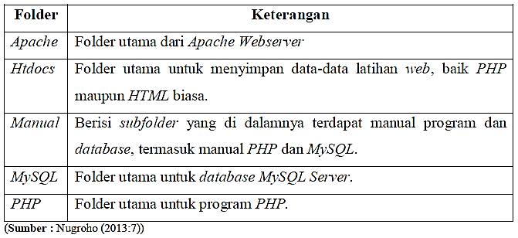
Figure 2 Folder penting XAMPP
    - MySQL
MySQL adalah software atau program Database Server”. Sedangkan SQL adalah bahasa pemrogramannya, Bahasa permintaan (query) dalam database server termasuk dalam MySQL itu sendiri. SQL juga dipakai dalam software database server lain, seperti SQL Server, Oracle, PostgreSQL dan lainnya, (Nugroho 2013:26).
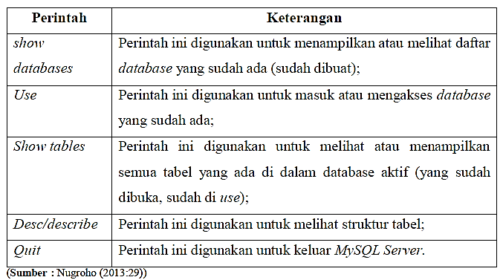
Figure 3 Perintah dasar MySQL
    - phpMyAdmin
phpMyAdmin adalah tools MySQL Client berlisensi Freeware yang dapat digunakan dengan mudah untuk memanajemen database MySQL secara visual dan Server MySQl, sehingga kita tidak perlu lagi harus menulis query SQL setiap akan melakukan perintah operasi database”. Tools ini cukup populer, Anda dapat mendapatkan fasilitas ini ketika menginstal paket triad phpMyAdmin, karena termasuk dalam xampp yang sudah di instal, phpMyAdmin harus dijalankan di sisi server web dan pada komputer harus tersedia PHP, karena berbasis web. (Nugroho ,2013:71)
    - Browser
Web browser atau browser adalah perangkat lunak aplikasi yang memungkinkan pengguna untuk mengakses dan melihat halaman web atau mengakses program web 2.0. (Shelly dan Velmaart 2011: 81).
Web browser bersifat Free/Open Source sehingga semua orang dapat meng-unduhnya secara gratis di website resmi masing – masing, beberapa contoh browser yang cukup terkenal dan sering digunakan ialah Chrome dari Google, Firefox dari Mozilla, Edge dari Microsoft, Safari dari Apple.

3.2.5 Notepad++
Notepad++ adalah sebuah penyunting teks dan penyunting kode sumber yang berjalan di sistem operasi Windows. Notepad++ menggunakan komponen Scintilla untuk dapat menampilkan dan menyuntingan teks dan berkas kode sumber berbagai bahasa pemrograman. Notepad++ didistribusikan sebagai perangkat lunak bebas. Proyek ini dilayani oleh Sourceforge.net dengan telah diunduh lebih dari 27 juta kali^{[1][2]} dan dua kali memenangkan penghargaan SourceForge Community Choice Award for Best Developer Tool.
Didukung dalam hal ini adalah dimengerti dan diterjemahkan menjadi teks oleh Notepad++. Misalnya pada C++, fungsi-fungsinya akan di masukan kedalam daftar fungsi dan kata-katanya akan berubah warna sesuai dengan makna kata tersebut di C++.

BAB IV
METODOLOGI KERJA PRAKTEK

Metodologi Pembuatan
Dalam pelaksanaan Praktek Kerja Lapangan di PT. RELINDO UTAMA maka disusunlah diagram alur yang menunjukan proses kerja selama melaksanakan praktek kerja lapangan seperti yang terlihat pada Figure 4 .
Mulai

Pengenalan
Lingkungan Kerja
Pemberian Project
Pengumpulan Data

Revisi
Laporan Projek
Pembuatan Projek

Ya

Tidak
Pembuatan Laporan

Selesai

Figure 4 Flow Chart Metodologi Kerja Praktek

Penjelasan Singkat Diagram Alir Metodologi Kerja Praktek
Dalam sub bab ini, penulis menjelaskan secara singkat tentang diagram alir metodologi kerja praktek yang ditunjukan pada Figure 4.
- Mulai
Proses awal ketika memulai praktek kerja di PT. RELINDO UTAMA

- Pengenalan Lingkungan Kerja Praktek
Pada tahap ini, pembimbing memperkenalkan lingkungan kerja yang terdiri dari berbagai macam bagian/divisi berupa tugas pokok beserta fungsi nya dalam instansi, seperti bagian teknologi, keuangan, marketing, dan lain-lain (ada pada struktur organisasi) dan pada kesempatan tersebut saya lebih diperjelas tentang apa saja tugas dan fungsi bidang kreatif di lingkungan kerja.

- Pemberian Project
Pada tahap ini diberikan project berupa perancangan desain UI dan UX pada website PT. RELINDO UTAMA

- Pengumpulan Data (Kebutuhan Website)
Proses pengumpulan data adalah proses pengumpulan kebutuhan dalam merancang sebuah UI/UX pada website, yang berupa data gambar (katalog, thumbnail, dan data karyawan) dan materi ( visi-misi dan halaman katalog) yang berhubungan dengan instansi

- Pembuatan Projek
Penulis mulai merancang desain UI/UX yang sesuai dengan kriteria dan ketentuan yang diajukan oleh pembimbing, yaitu UX website harus memiliki operabilitas dan layout fungsi yang baik sehingga nyaman digunakan dan tentunya bisa digunakan oleh semua kalangan, dan UI website harus memiliki warna yang relevan terhadap warna intsansi, serta tentunya memiliki visualisasi yang baik sehingga akan lebih mudah dipahami dan digunakan.
- Laporan Projek
Pada tahapan ini penulis melapor kemajuan projek aplikasi berbasis web yang sudah dibuat tahap pertahap lalu dilakukan pengecekan projek oleh pembimbing agar website sesuai dengan syarat, ketentuan dan kriteria yang diajukan.

- Revisi
Melakukan revisi desain UI/UX pada website berdasarkan poin poin yang disepakati pada hasil evaluasi desain.

- Pembuatan Laporan
Tahap ini adalah penyusunan laporan sesuai dengan data-data dan pengalaman yang diperoleh selama menjalani praktek kerja lapangan, penyusunan penulisan laporan ini turut serta dibantu oleh pembimbing lapangan di perusahaan dan pembimbing akademik.

- Selesai
Tahap dimana penulis menyelesaikan proses perancangan Desain UI/UX pada website PT. RELINDO UTAMA.

BAB V
PEMBAHASAN

Perancangan Desain Website
Pada perancangan desain User Inteface website PT. RELINDO UTAMA, dibuat terlebih dahulu desain UI menggunakan Notepad++. Rancangan penataan layout merupakan hal yang paling utama dilakukan sebelum masuk kedalam proses desain user interface. Pada rancangan ini dimuat tombol tombol navigasi, clickable image yang akan di link menuju halaman lain, dan tentunya penataan teks, serta elemen elemen pendukung yang ada pada web.

Tampilan User Experience
Sebelum menuju tahap mendesain sebuah user interface, dibutuhkan tampilan kerangka web yang akan dibuat, yang berisikan potongan demi potongan halaman yang berisikan text layout, image layout, dan button layout.
Figure 5 adalah tampilan sebuah header yang berupa gambar background dan empat thumbnail dari bidang jasa yang ditawarkan oleh PT. RELINDO UTAMA, dan pada thumbnail tersebut penulis membuatnya dapat di click sehingga halaman melakukan scroll ke bagian halaman konten yang dituju.
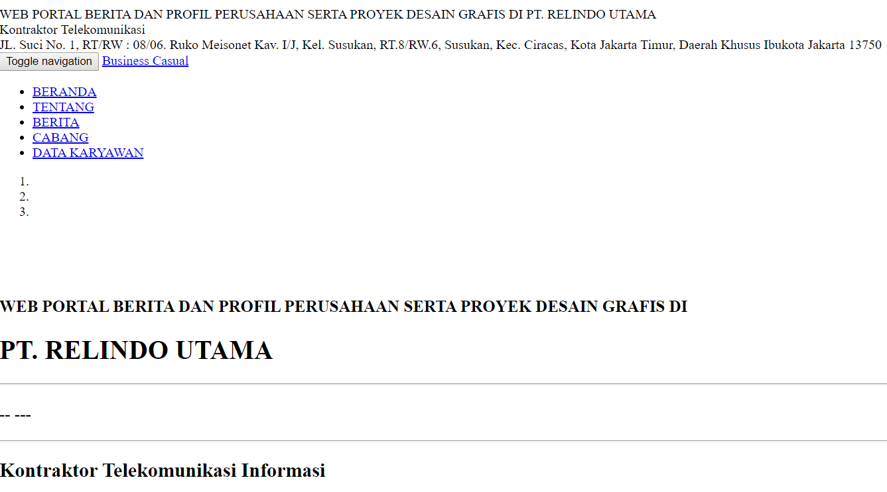
Figure 5 Tampilan Header

Figure 6 adalah tampilan sebuah body yang merupakan deskripsi singkat dari bidang jasa yang akan digunakan, kemudian penulis menyediakan tombol untuk penulusuran lebih jelas terhadap bidang jasa yang dipilih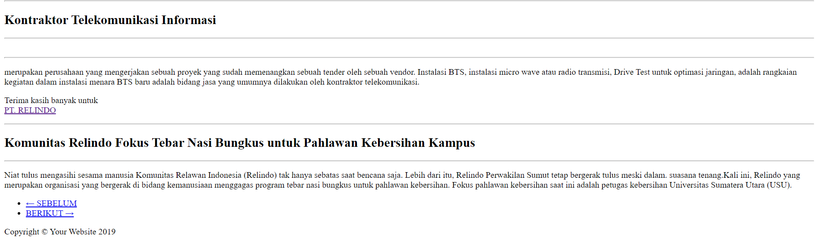
Figure 6 Tampilan Body ( Konten )
Figure 7 adalah tampilan footer dengan informasi berupa detail alamat, kontak instansi, email, dan beberapa sosial media
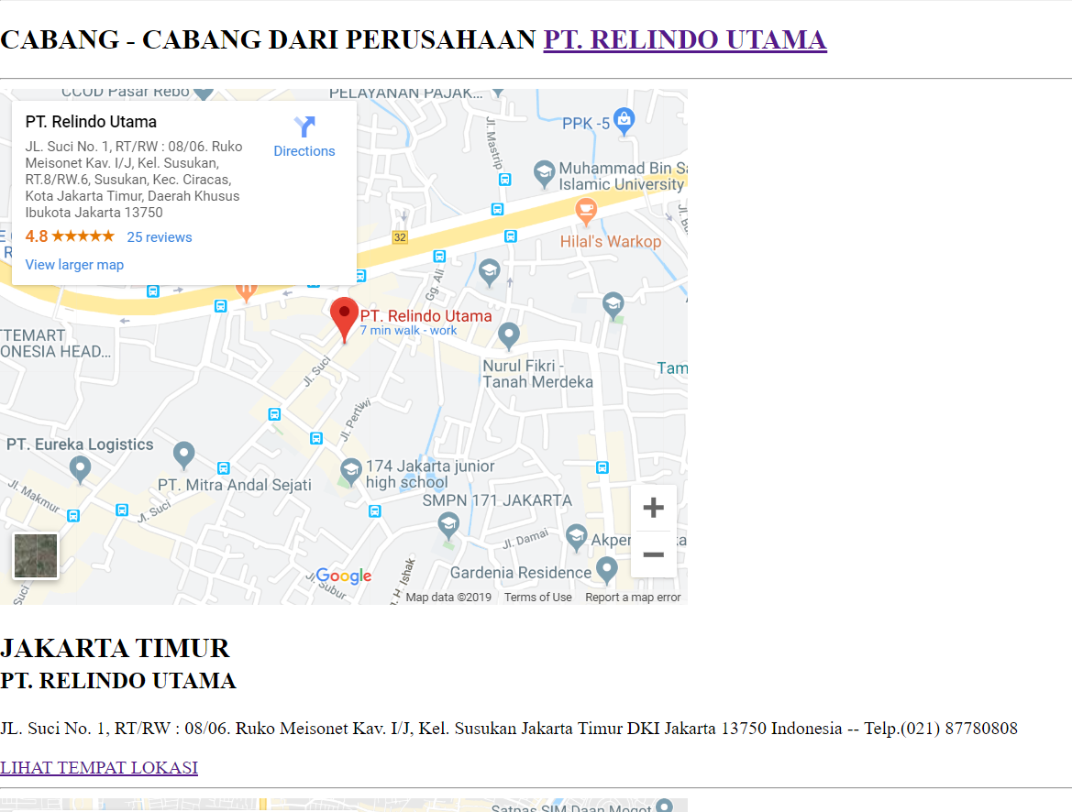
Figure 7 Tampilan Footer
Figure 8 adalah halaman penjelasan instansi PT. RELINDO. Dibagian header dan pada bagian tab terdapat Logo dari PT. RELINDO UTAMA, kemudian pada bagian body (konten) penulis membuat beberapa gambar yang merupakan kategori menu yang ditawarkan oleh PT. RELINDO UTAMA.
Berlanjut ketika halaman di scroll kebawah, halaman menampilkan Figure 9 yang merupakan bagian perkenalan dari penjelasan instansi menuju bagian dokumentasi, untuk menganti lembar klik “berikut” untuk melihat halaman selanjutnya.

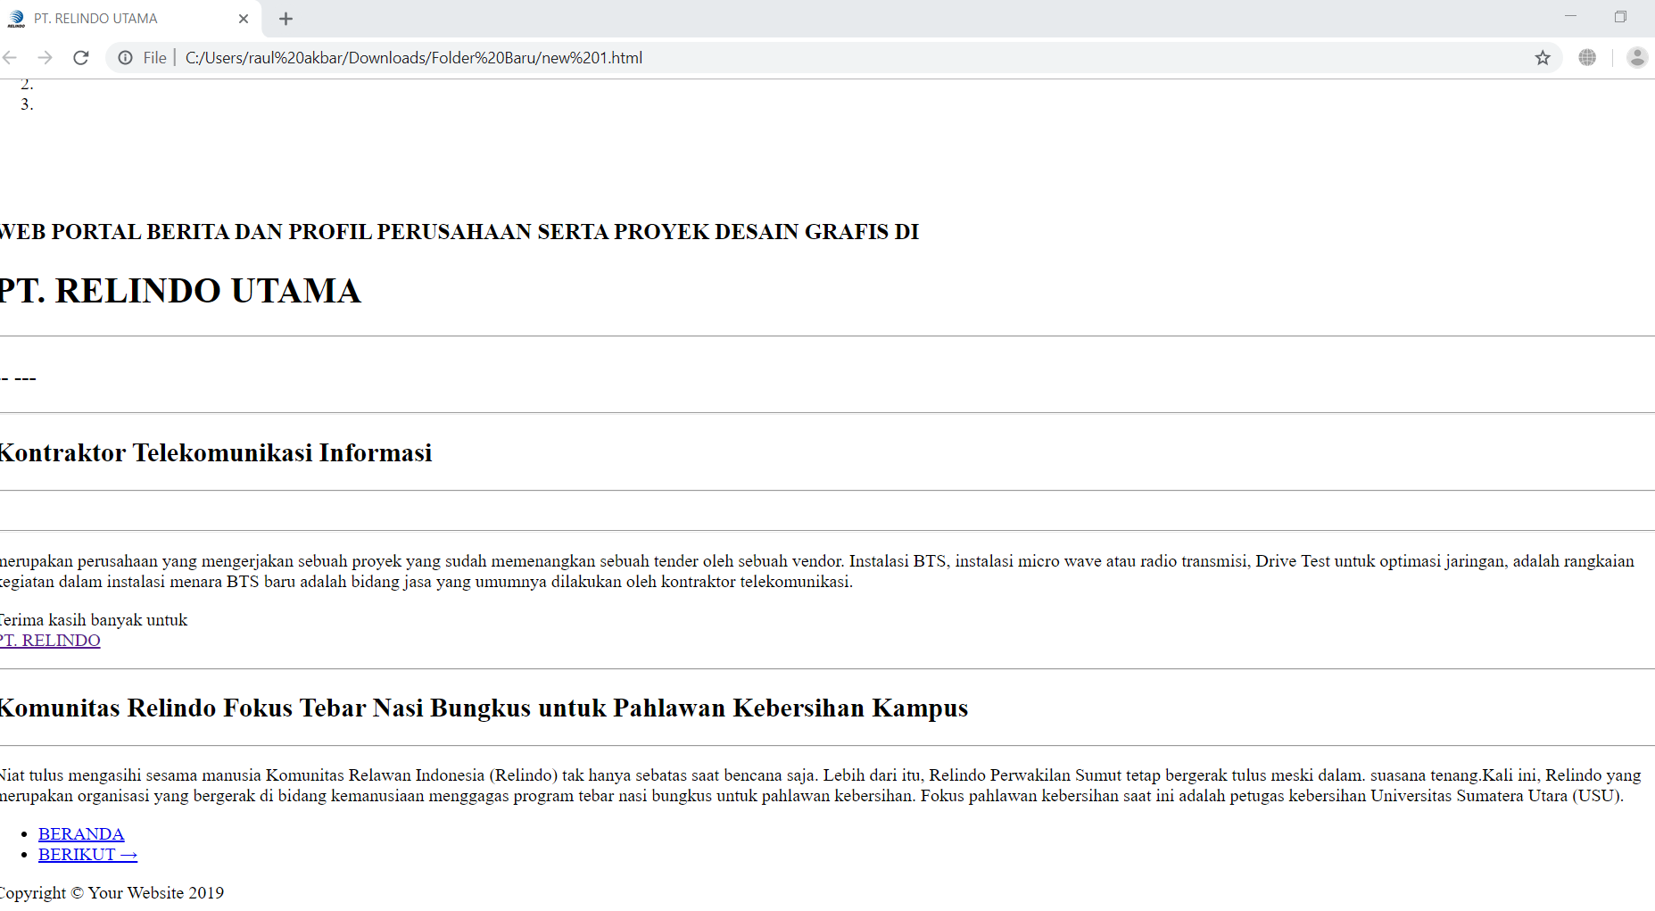
Figure 8 Penjelasan Instansi PT. RELINDO UTAMA

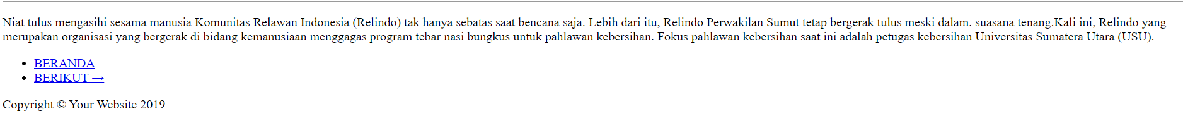
Figure 9 Untuk Mengganti Halaman Selanjutnya

Tampilan User Interface
Setelah rancangan halaman Home pada website telah dibuat menggunakan Notepad++, lalu tahap selanjutnya adalah desain User Interface menggunakan CSS. Pada tahap ini, mulai mendesain dan meletakan objek yang sesuai dengan Notepad++ yang telah ditentukan. Penyisipan gambar, teks ,logo, dan penggunaan warna yang sesuai sehingga tampilan website terlihat elegan dan rapi oleh client yang berkunjung . Berikut adalah beberapa tampilan desain UI yang telah diterapkan :
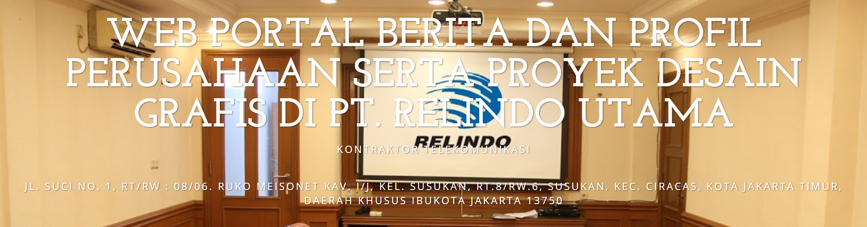
Figure 10 Tampilan Antarmuka Header

Halaman header dari website PT. RELINDO UTAMA yang berisikan thumbnail tiap menu menggunakan gambar yang berkaitan dengan menu yang ditawarkan. Kemudian untuk membuat tampilan terlihat menarik , penulis membuat fungsi button pada thumbnail yang mana ketika salah satu thumbnail di click, halaman akan melakukan smooth scrolling kebagian deskripsi singkat dari thumbnail yang dipilih

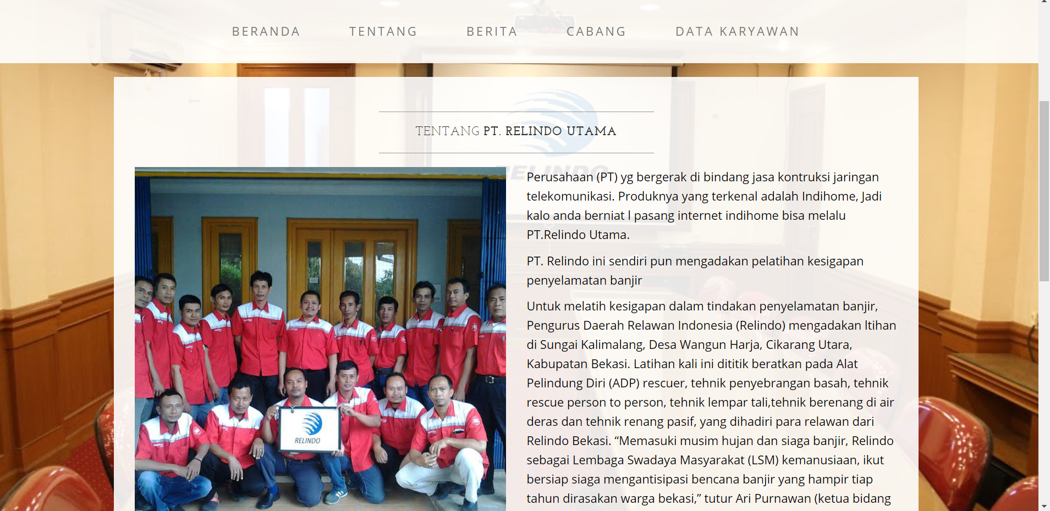
Figure 11 Tampilan deskripsi PT. RELINDO UTAMA
Figure 11 merupakan bagian dari halaman ketika salah satu thumbnail di click. Penulis membagi isi konten menjadi 2 bagian , satu untuk deskripsi singkat tentang perusahaan, dan satu untuk gambar dokumentasi kegiatan pada perusahaan tersebut, serta pada bagian bawah terdapat pilihan “ sebelum “ untuk kembali ke halaman awal dan “ berikut “ untuk melanjutkan halaman.
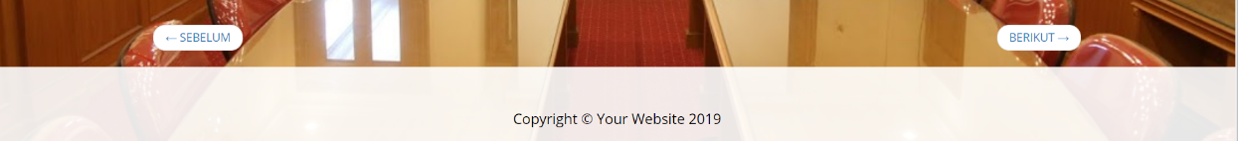
Figure 12 Tampilan Footer
Figure 12 adalah tampilan footer dari PT. RELINDO UTAMA, terdapat pilihan yang memberikan kesan website responsive, disertai dengan informasi selanjutnya atau sebelum lembar halaman itu sendiri.
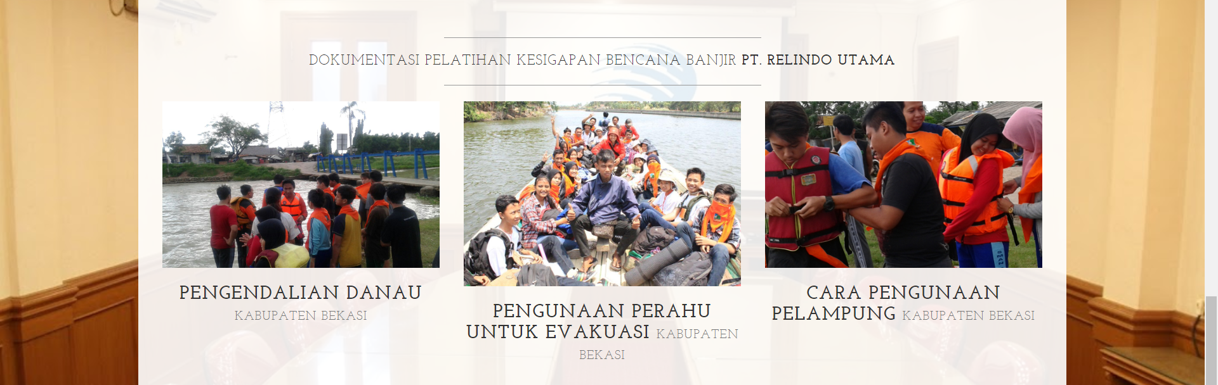
Figure 13 Halaman Dokumentasi Kegiatan
Pada Figure 13 merupakan penjelasan lebih rinci mengenai dokumentasi kegiatan. Penulis menggunakan media gambar untuk mempermudah client memahami kegiatan yang diselenggarakan.
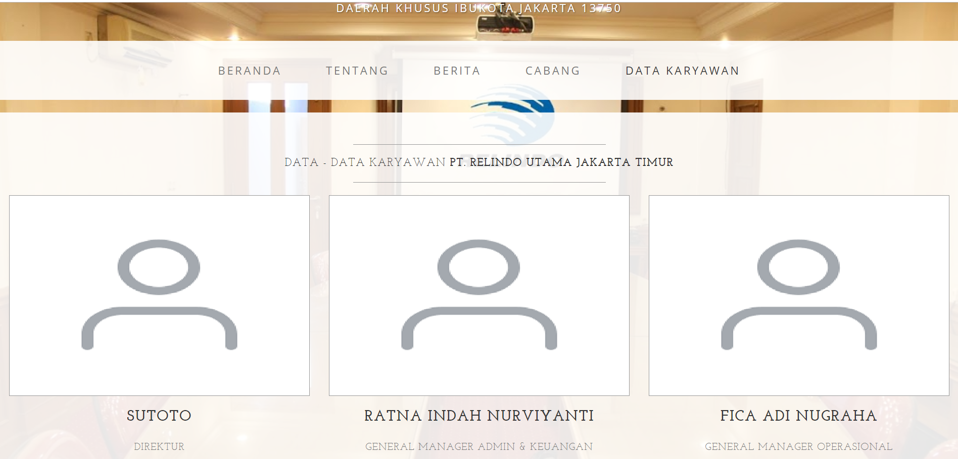
Figure 14 Tampilan Data Karyawan
Penulis membuat design untuk data data karyawan menjadi beberapa kolom agar informasi perorangan yang ditampilkan terlihat rapi dan terstruktur. Kemudian dibawahnya dilanjutkan dengan nama jabatan pada PT. RELINDO UTAMA.

BAB VI
KESIMPULAN DAN SARAN

Kesimpulan
Berdasarkan penelitian dan pembahasan yang telah dilakukan pada Praktek Kerja Lapangan mengenai “ WEB PORTAL BERITA DAN PROFIL PERUSAHAAN SERTA PROYEK DESAIN GRAFIS DI PT. RELINDO UTAMA ”, maka dapat diambil kesimpulan bahwa , sebuah website seharusnya dibuat dengan melalui tahapan tahapan yang berurutan dan terstruktur. Dimulai dari pengumpulan data , pembuatan rancangan dasar berupa desain halaman website yang dibuat, kemudian kedalam tahap pembuatan website. Serta , website yang baik menampilkan konten yang informatif , mudah dipahami , dan memiliki user interface yang responsive

Saran
Berdasarkan kesimpulan diatas, penulis memberikan saran – saran yang mungkin dapat bermanfaat, yakni :
- Perlunya pembuatan aplikasi berbasis android karena zaman sekarang ini handphone menjadi alat elektronik yang lebih sering digunakan.
- Pengembangan dengan adanya fitur live chat , sehingga client tidak lagi menunggu untuk mendapatkan jawaban dari pertanyaan yang diberikan.

